「臺北市立美術館館長交接」新聞稿媒體用圖圖說對照表

圖說 | 影像
01 2017 年推動北美館開館以來最大的空調系統更換，提升節能減碳之成效。臺北市立美術館提供。 | 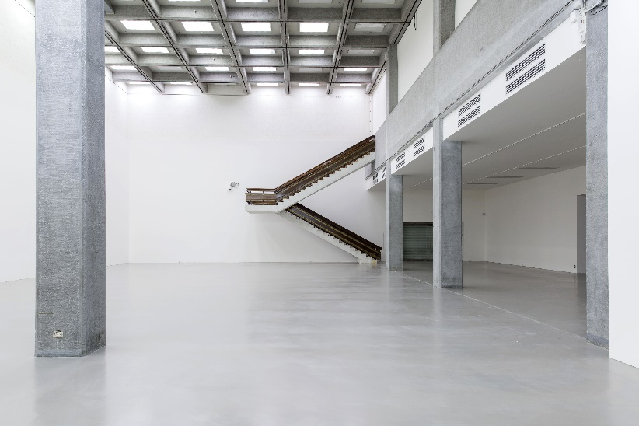
02 2018年重新開館同時，塑造北美館南進門入口作為迎向都市及邀請群眾參與的門戶之一。臺北市立美術館提供。 | 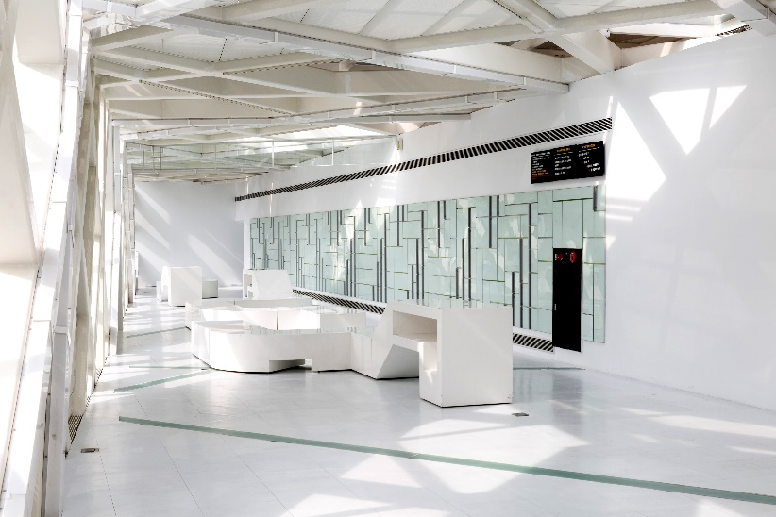
03 北美館行政區入口的形象變革，成為迎接來訪貴賓的重要門面。臺北市立美術館提供。 | 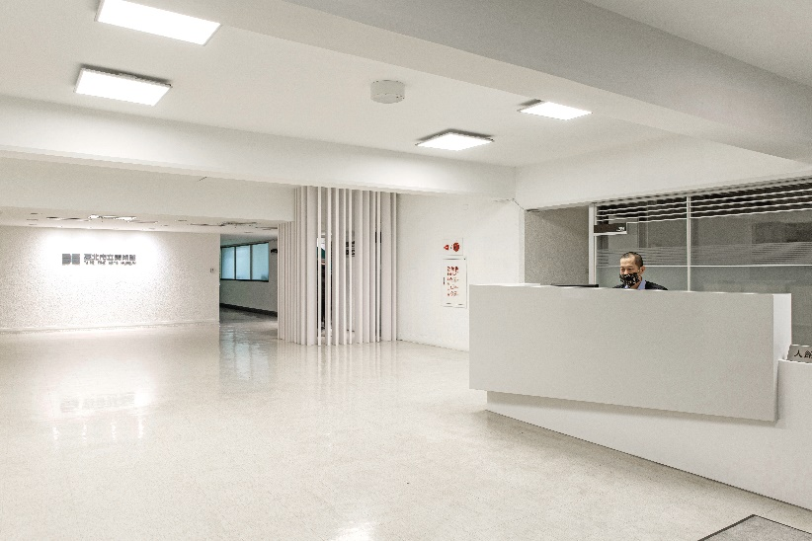
04 2018年以「王大閎建築劇場」的型態啟動營運，作為觀眾認識王大閎及其自宅的關鍵展演基地。明日和合《走路去月亮的人》沉浸式參與計畫一景。臺北市立美術館提供。 | 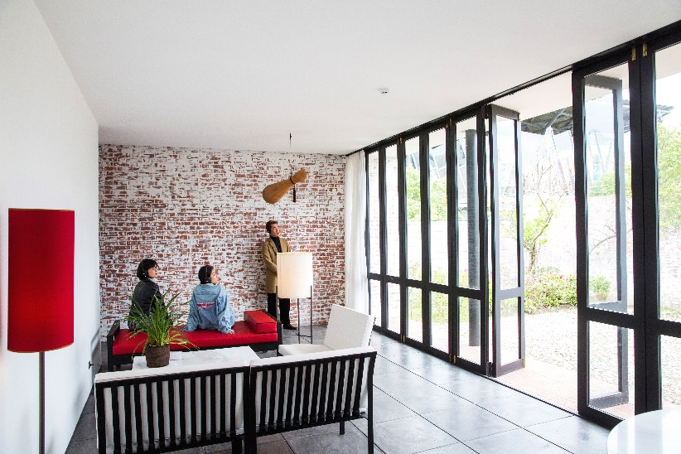
05 位於北美館三樓「藝想迴廊」空間，發展具實驗性的主題計畫，亦成為來訪觀眾沉澱和交流的場域。「接近─賴志盛」展場照。臺北市立美術館提供。 | 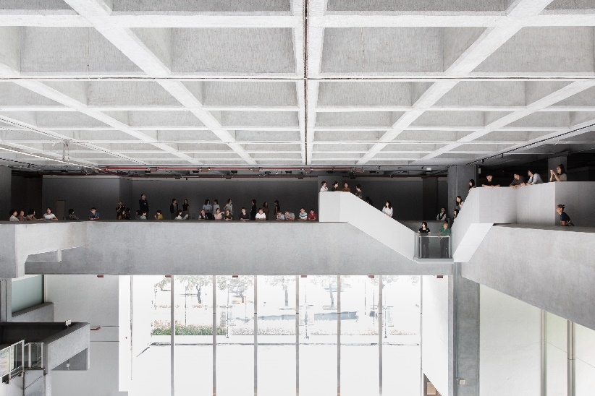
06 「謝素梅：安棲」展與盧森堡讓大公現代美術館機構共同舉辦，促發國際機構間的專業連結。臺北市立美術館提供。 | 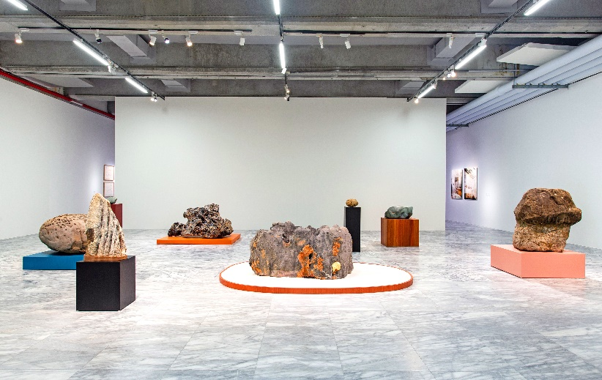
07 2019年威尼斯雙年展台灣館於國際能見度方面有突破性的策略和成果。臺北市立美術館提供。 | 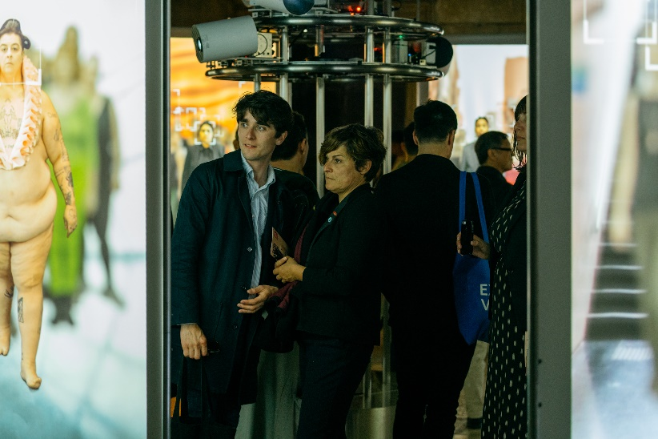
08 2021年初揭幕重新設計打造之藝術商店「TFAM store」，提昇參訪美術館整體性的體驗。臺北市立美術館提供。 | 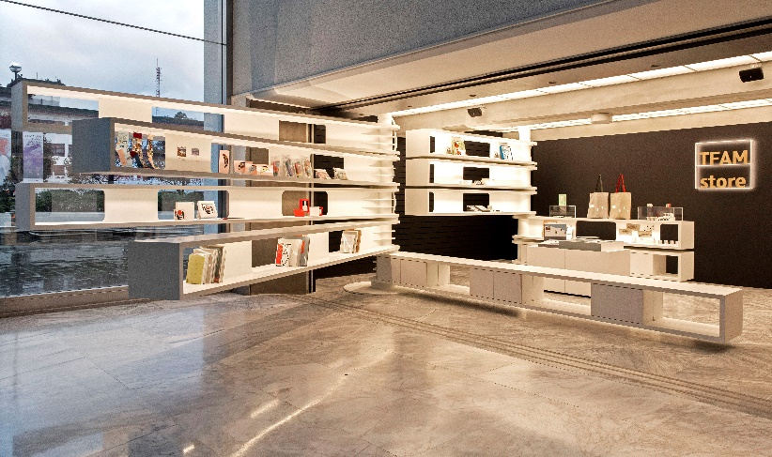
09 2021年成立整合前身為圖書室的「圖書文獻中心」。臺北市立美術館提供。 | 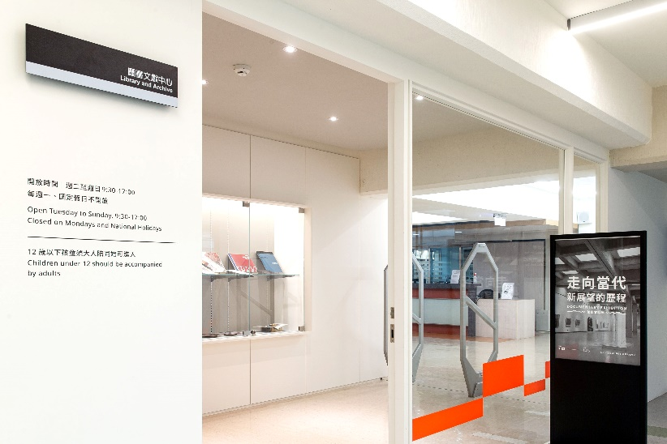
10 新建典藏庫房案規劃示意圖。臺北市立美術館提供。 | 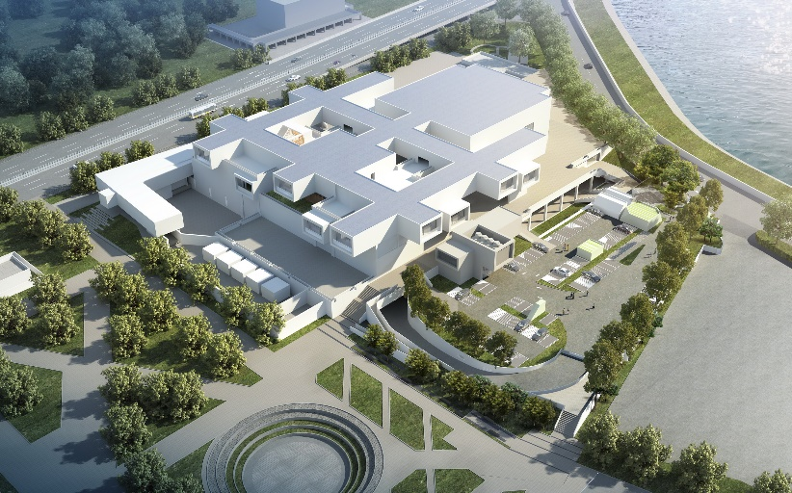
11 北美館卸任館長林平。臺北市立美術館提供。 | 
12 北美館新任館長王俊傑。臺北市立美術館提供。 | 

